Listar Arquivos da Movimentação Financeira
Sistema | SIGRH
Módulo | Administração de Pessoal
Usuários | Servidores e Funcionários da Administração de Pessoal
Perfil | Gestor Financeiro e Administrador DAP
Última Atualização | ver('', false);
Esta operação permite visualizar e baixar arquivos de movimentações financeiras gerados para determinado período.
Para visualizar dados de adicionais noturnos existem dois caminhos:
- SIGRH -> Módulos -> Administração de Pessoal -> Financeiro -> Movimentação Financeira -> Listar Arquivos da Movimentação Financeira. (Perfil Administrador DAP)
- SIGRH -> Módulos -> Financeiro -> Financeiro → Movimentação Financeira → Listar Arquivos da Movimentação Financeira. (Perfil Gestor Financeiro)
O sistema exibirá a tela a seguir, nela o usuário poderá buscar por novos arquivos ou visualizar outros já carregados.
Figura 1 :Dados para o Cadastro da Vantagem
Caso desista da operação, clique em Cancelar. Uma janela será apresentada pelo sistema para confirmação. Esta operação é válida para todas as telas que apresentem esta função.
Para prosseguir, informe o Período desejado, selecionando o mês e ano, e clique em Buscar Arquivos. Exemplificaremos com o Período Julho/2010.
A página a seguir será carregada.
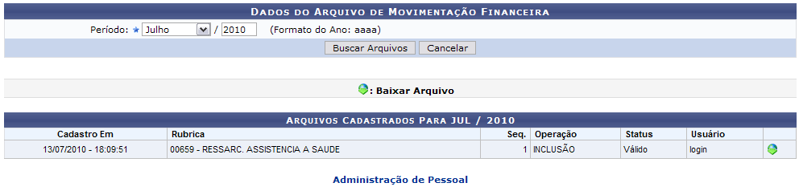Figura 2:Baixar Arquivo
Para retornar para a página inicial do módulo, clique no link Administração de Pessoal ou Financeiro, de acordo com o perfil do usuário.
Para realizar o download do arquivo, clique em .Uma caixa de diálogo será exibida para confirmação do download do arquivo.
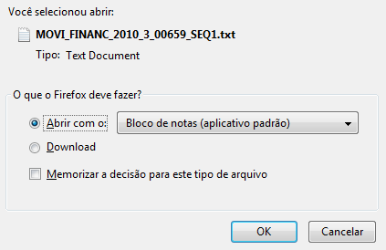Figura 3:Caixa de Diálogo
Confirme a operação, clicando em OK, o arquivo será exibido no formato do Bloco de Notas.
Bom Trabalho!

Manuais Relacionados
- Gerar Arquivo da Movimentação Financeira
<< Voltar - Manuais do SIGRH

